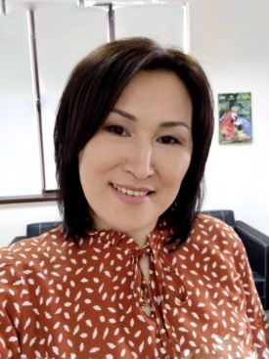

Аильбекова Жанаргуль Бакытовна

ТОО «Школа 21 века»

учитель начальных классов

**«Новые приёмы в преподавании по обновлённому**

**содержанию образования»**

**Как научить детей писать сочинения.**

Существуют стандартные шаги при написании сочинения, с которыми учитель знакомит детей на уроке. Но для того, чтобы развить в детях креативность, мышление и умение рассуждать традиционного алгоритма написания сочинений, конечно же, будет недостаточно.

На собственном примере хочу поделиться с вами, как организовать работу по написанию сочинения, давая детям полную свободу самовыражения и возможность высказаться на интересующую его тему без ограничений.

Для начала нужно составить план серии последовательных уроков, потому как одним уроком по подготовке к написанию сочинения не обойтись. Также нужно разбить класс на триады, то есть по три человека. Почему на малые группы? Чтобы работа была эффективной, у каждого ребёнка была возможность внести свой вклад в групповую работу, чтобы никто из детей не остался в тени или на стороне в качестве наблюдателя. Работа обязательно должна нести групповой характер, так как, работая в сотрудничестве, дети учатся быстрее и эффективнее. Деление на группы не должно нести хаотичный или рандомный (случайный) характер. Учитель заранее должен разбить класс на группы. Триада должна состоять из одного сильного ученика, среднего и ученика, которому требуется поддержка.

**1 урок: Знакомство с видами текстов: описание, повествование и рассуждение.**

Каждая группа получает конверт с заданиями и текстами, также обязательно прилагается инструкция к выполнению заданий. Группы самостоятельно знакомятся с определениями видов текстов. Это может происходить коллективно, то есть все участники знакомятся с определениями вместе, либо используя метод «Джигсо». Затем каждая команда должна подготовить презентацию по видам текстов, нарисовать схему к презентации, подготовить выступление. Вовремя работы над схемой и подготовкой к презентации учитель обходит группы и обращает внимание на то, все ли пункты были рассмотрены детьми и внесены в схему или таблицу. Главное правило выступления: никто не остаётся в стороне. То есть выступить должен каждый член команды, даже если это будет по одному сказанному предложению каждого участника. Это нужно для того, чтобы скромные и нерешительные дети учились преодолевать психологические барьеры, например: страх выступления перед публикой.

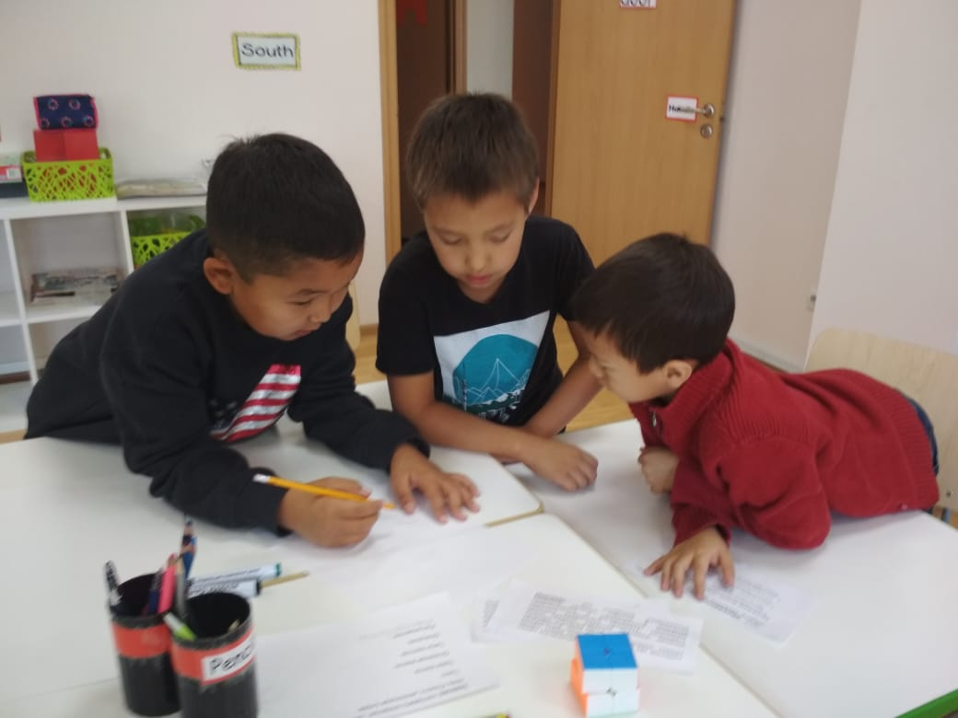 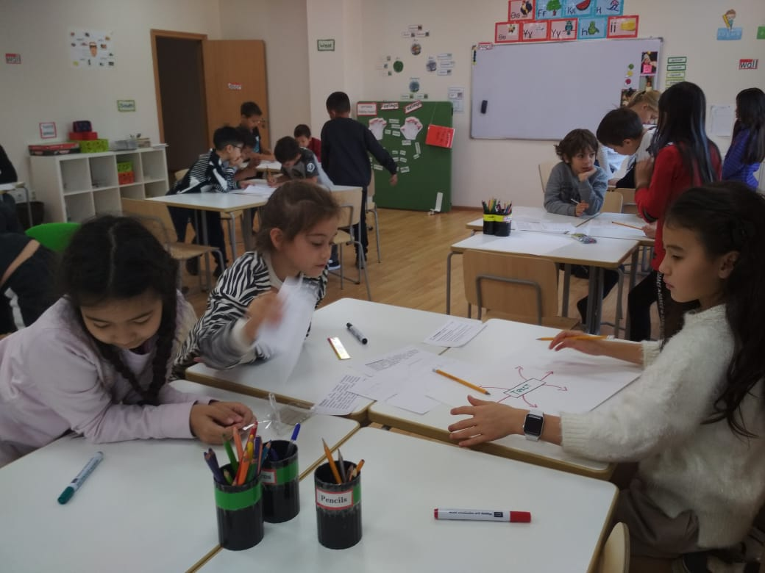

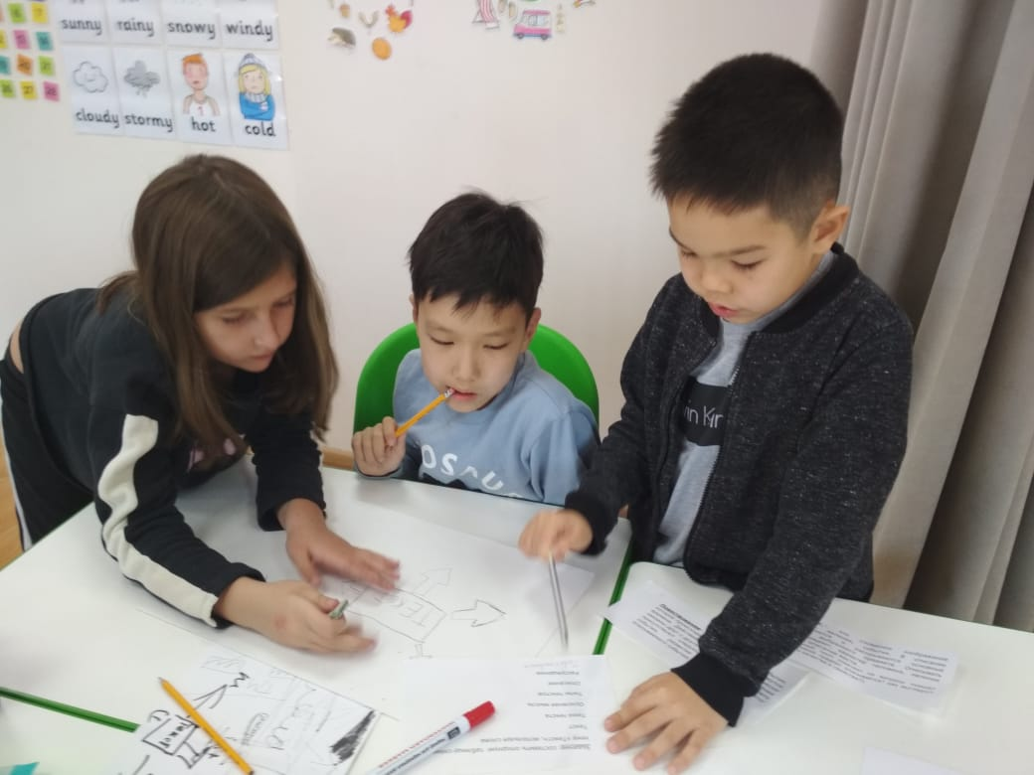 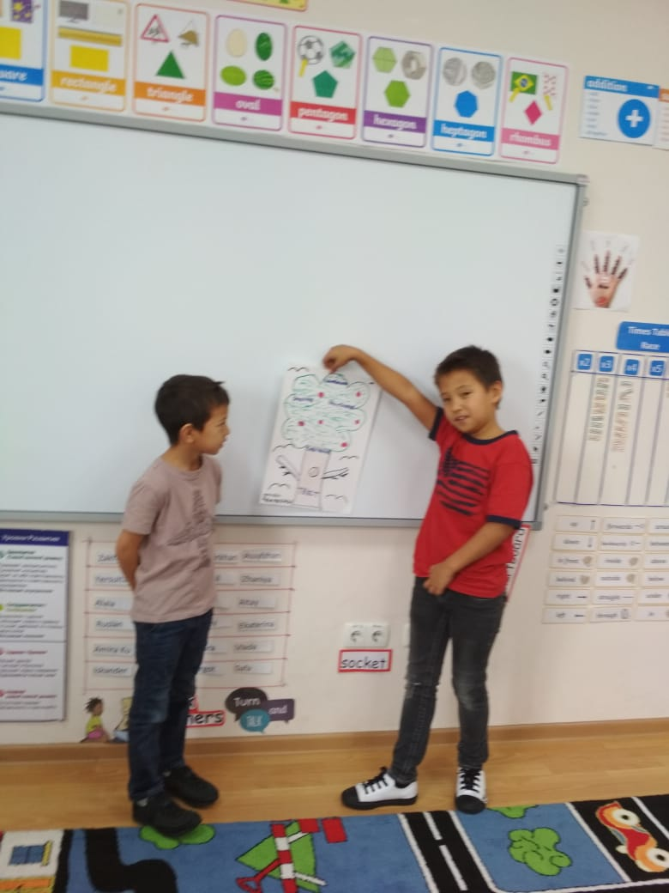

Также во время выступления дети должны зачитать тексты, которые были им даны в конверте вместе с определениями и инструкцией, определить к какому виду они относятся и доказать это.

**2 урок: Работа над планом сочинения.**

На этом уроке можно воспользоваться презентацией и объяснить детям из каких частей состоит сочинение. А затем поработать над составлением планов к текстам, где дети будут продолжать работать в группах.

Слайд 1 Слайд 2

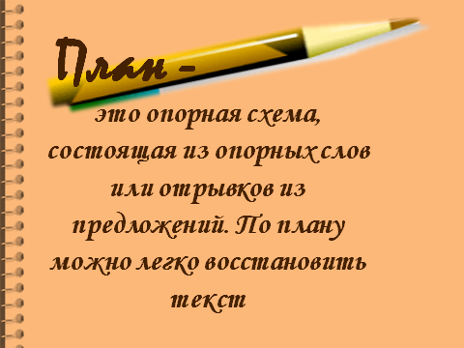 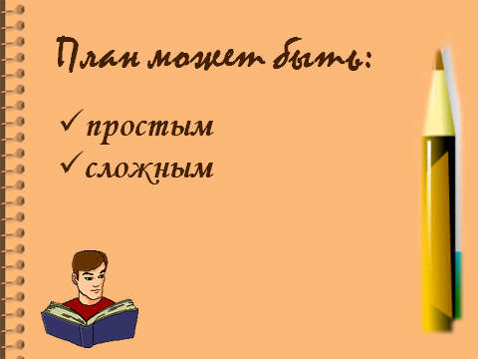

Слайд 3 Слайд 4

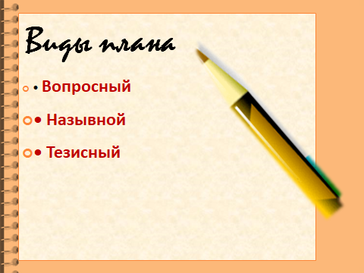 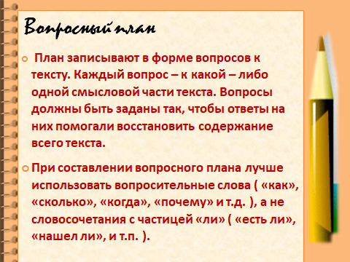

Слайд 5 Слайд 6

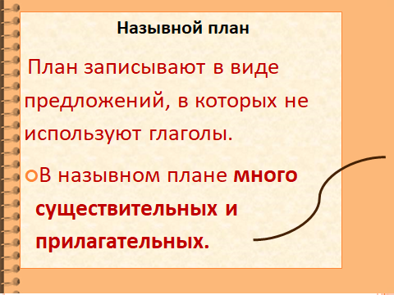 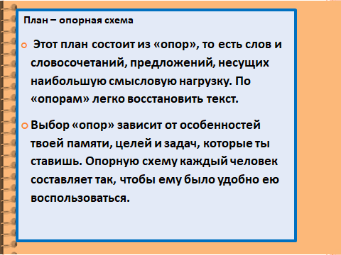

**3 урок: Прием "Дневник памяти"**

При работе над сочинением у детей нередко возникает "страх чистого листа". Вроде все понятно, тема объяснена, но многие дети не знают с чего начать сочинение и что писать. В итоге сочинение получается коротким, сжатым, нераскрытым. Поэтому мы продолжаем коллективную работу и на третьем уроке научим детей приёму "Дневник памяти". По периметру класса развешены плакаты с темами сочинений. Всего плакатов 5-6, не больше. То есть 5-6 разных тем. Детям раздаются стикеры, где они записывается все, что приходит на ум в связи с темой: обрывки мыслей, ассоциации, сравнения, начало фраз, цитат, имена, события, целые предложения и прочее. То есть, работаем по принципу: "Писательство не в голове, а на кончиках пальцев". Правило: на один стикер - одна мысль.

После того, как все плакаты заполнятся стикерами, требуется работа по сортировке и анализу. Естественно, что весь этот хаос нужно проанализировать и "раскидать" по пунктам плана. Главное, что уже нет чистого листа — работа началась!

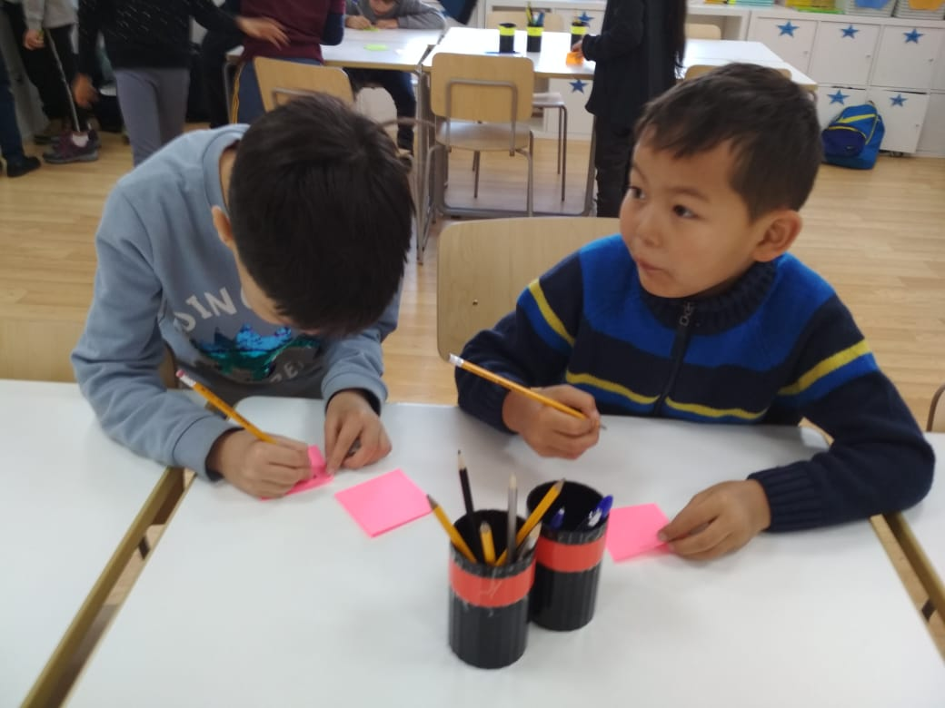 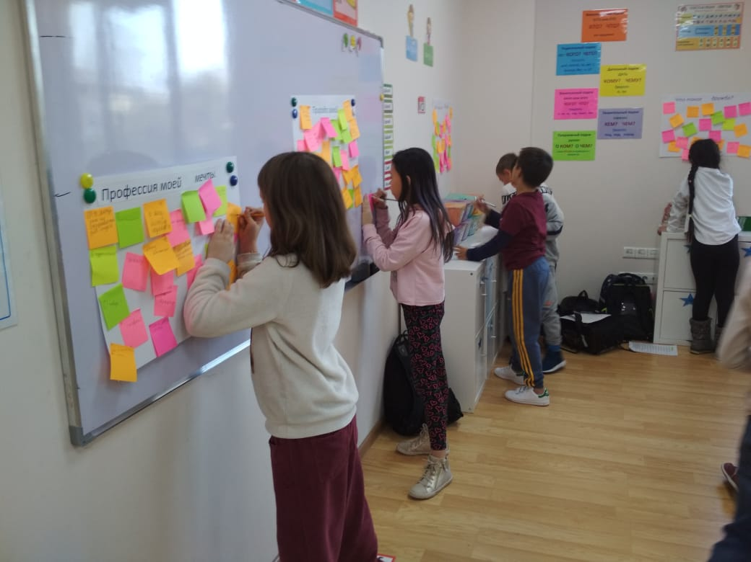

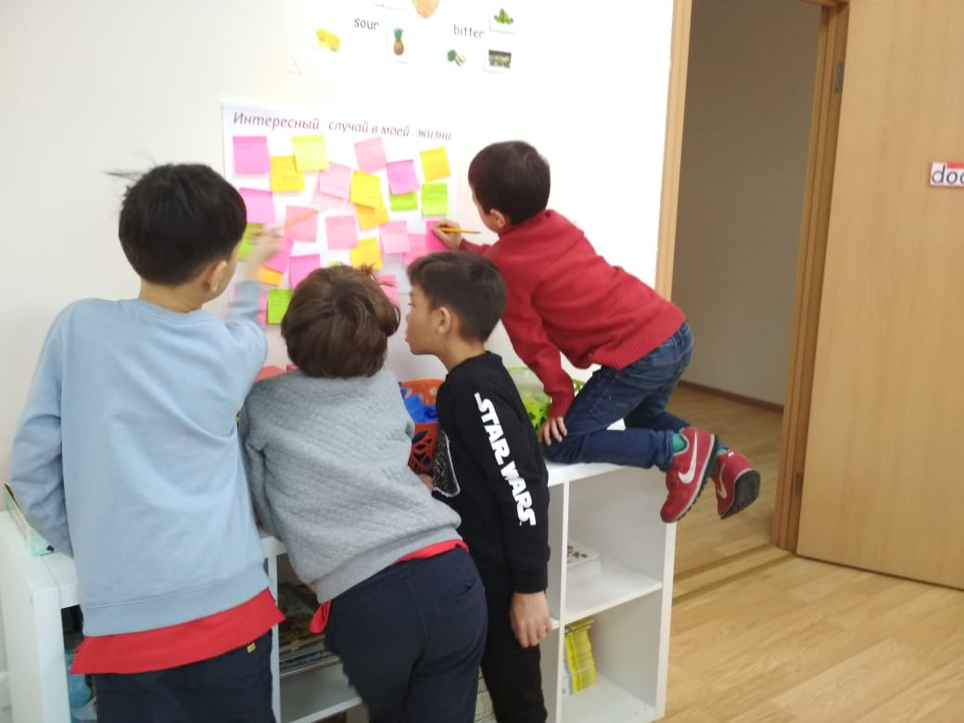 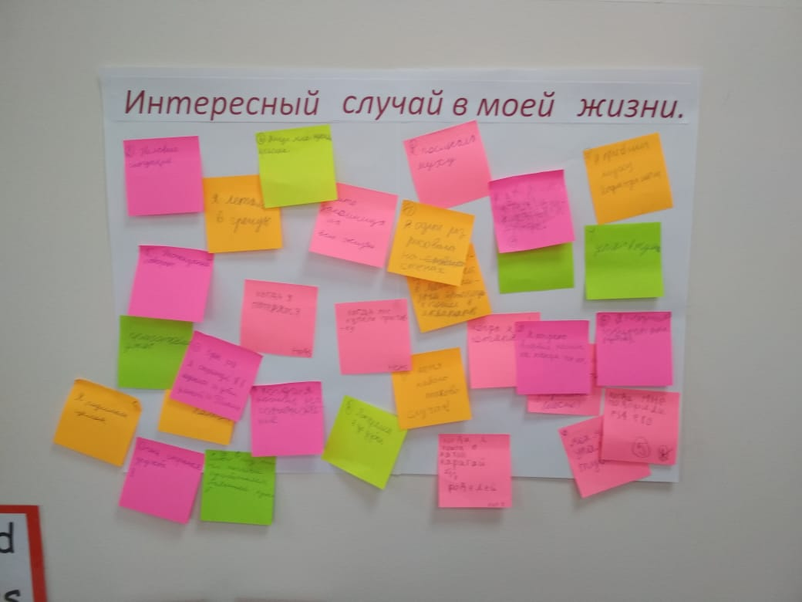

**4 урок: Работа в черновиках**

После того, как составлен план и собран материал, приступаем непосредственно к написанию сочинения. Для написания сочинения дети выбирают одну из предложенных тем. И могут пользоваться плакатами со стикерами, над которыми они работали на предыдущем уроке. Но писать дети начнут на черновиках. Для черновика используются большие листы бумаги формата А4. Лист сгибают пополам и сначала заполняют только левую часть, которой будет отведена первая половина урока. Правая часть листа остается свободным полем, куда будут вноситься правки и корректировки во второй половине урока. После того как черновики будут готовы, проводим работу в группах, где дети будут делиться содержанием, дополнять, помогать и корректировать друг друга.

Роль учителя в первой половине урока - вспомогательная: работать с детьми, которые нуждаются в помощи, направлять других детей. Во второй половине урока – контролировать работу в группах, вносить свои предложения.

Чаще всего затруднение вызывает именно введение. С чего начать? Какое первое предложение написать? Чтобы облегчить задачу, учитель может предложить варианты вступлений, которые используются чаще всего. Дети могут выбрать для своего сочинения подходящий вариант вступления или придумать свой, опираясь на образец.

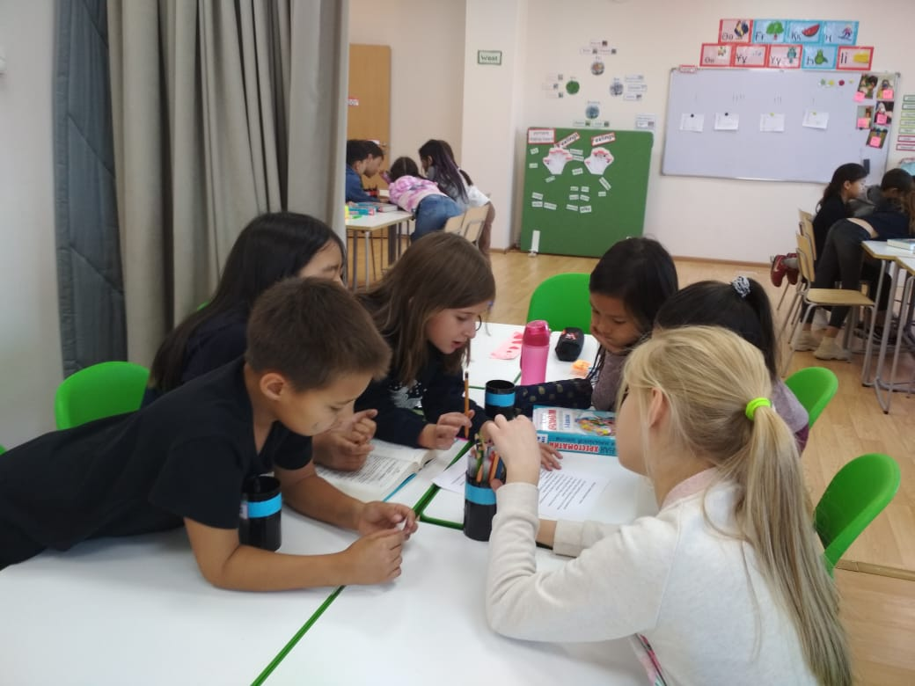 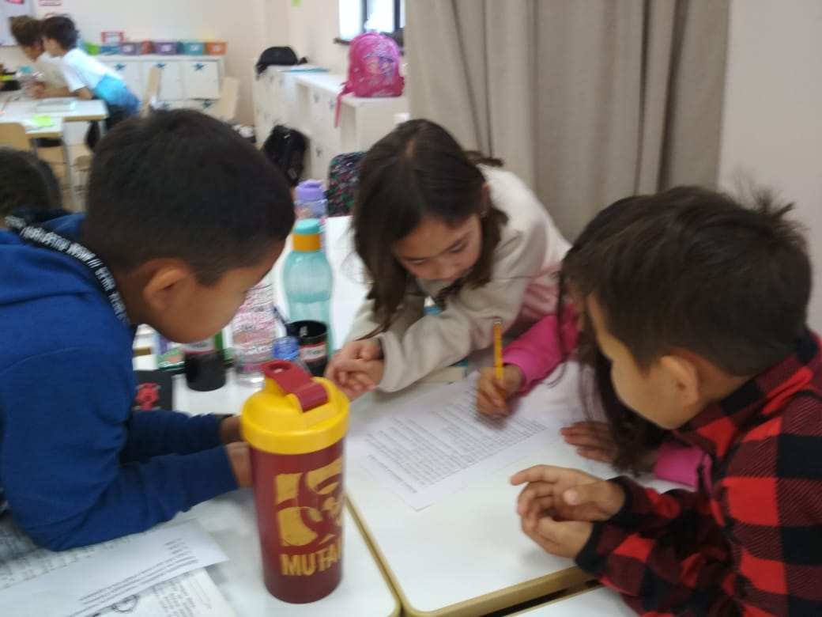

По окончании 4 урока детям даётся домашнее задание: доработать сочинение и переписать его на чистый лист, который можно дополнить оформлением на своё усмотрение. А на последнем завершающем уроке дети рассаживаются по кругу и зачитывают свои сочинения. После прочтения всех сочинений можно организовать выставку на одной из стен класса или в коридоре. Чтобы закрепить навык написания сочинения, через определённое время можно провести аналогичную работу.